Перспективный план
работы

кружка «Здоровый малыш»

с детьми средней группы.
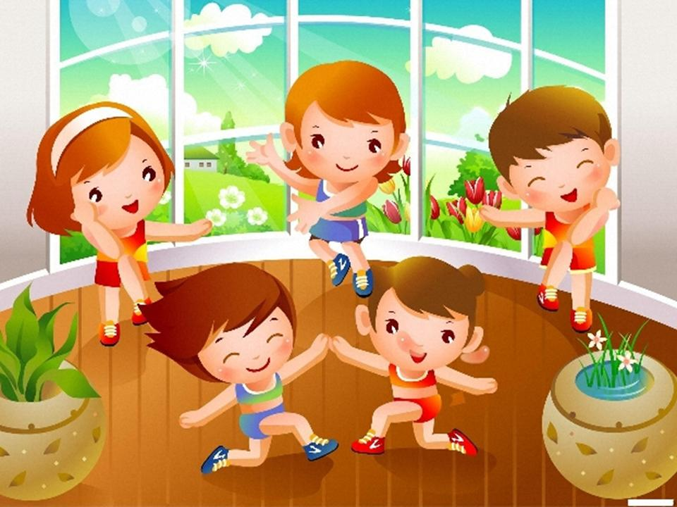
Воспитатель: Полутина Н.А.
МБДОУ «Детский сад №29»
г.Троицк
Список детей.

Цель:
Закладывать у детей основы здорового образа жизни, уметь применять свои знания в повседневной жизни.

Годовые задачи:
Оздоровительные:
1.Охранять и укреплять физическое и психическое здоровье детей, с помощью системы физкультурно-оздоровительных мероприятий обеспечить укрепление здоровья детей, их полноценное физическое развитие.
2.Совершенствовать функции организма, повышать его защитные свойства и устойчивость к различным заболеваниям.
Образовательные:
1. Создать условия для реализации потребности детей в двигательной активности.
2. Развивать двигательные способности детей и физические качества (быстрота, сила, выносливость, гибкость, подвижность в суставах, ловкость).
Воспитательные:
1. Воспитывать потребность в здоровом образе жизни.
2. Воспитывать чувство уверенности в себе.
Время проведения: 1 раз в неделю, вторая половина дня.

Перспективный план работы.
Сентябрь.
«Движение и здоровье»
Задачи:
Расширить представление о том, что движение одна из главных частей здорового образа жизни. Обучать технике различных видов ходьбы и бега. Обеспечить постепенное увеличение нагрузки в процессе бега.
Материал и оборудование: Шнуры, доски, мячи, гимнастические палки.

Октябрь.
«Ура, прыжки!»
Задачи:
Учить выполнять прыжки ритмично, с разнообразными движениями рук, постепенно увеличивая нагрузку. Продолжать учить прыгать с высоты, в длину с разбега, через предметы, отрабатывать правильную технику приземления.
Материал и оборудование: Обручи, кубики, мячи, стойки для прыжков.

Ноябрь.
«Школа быстрого мяча»
Задачи:
Формировать умение дифференцировать свои усилия в зависимости от заданного расстояния. Закрепить умение ловить мяч, упражнять в отбивание мяча об пол.
Материал и оборудование: Мячи разного диаметра

Декабрь.
«Школа лазания»
Задачи:
Учить ползать на четвереньках с толканием мяча головой под дугами, змейкой, с преодолением препятствий, в сочетании с другими видами движений. Продолжать учить пролезать в обруч разными способами: сверху вниз, прямо, боком, лазанию по гимнастической стенке разноименным и одноименным способами.
Материал и оборудование: Гимнастическая стенка, обручи, скамья, дуги.

Январь.
«Уроки волшебного обруча»
Задачи:
Учить пролезать в обруч разными способами: сверху, снизу, прямо, боком, ходить разными способами по ободу обруча. Вызывать интерес к движениям с обручем. Воспитывать уверенность в себе.
Материал и оборудование: Обручи, стойки.

Февраль.
«В гостях у скакалки»
Задачи:
Учить прыгать через скакалку. Продолжать знакомить детей с разнообразием движений со скакалкой, лежащей на полу: бегать прямо, по кругу, змейкой.
Материал и оборудование: Скакалки, стойки, шнуры

Март.
«Комбинированные движения разными способами».
Задачи:
Вызывать интерес к движениям с различными пособиями. Учить выполнять сложные движения: вести мяч одной рукой, попадать мячом в движущуюся цель. Обруч двигающийся, подвешенный, вращающейся на полу, прыгать вдвоем через большой обруч, через скакалку.
Материал и оборудование: Обручи, мячи, скакалки, гимнастические палки.

Апрель.
«Сложные движения»
Задачи:
Закрепить умение выполнять ходьбу, бег, прыжки, лазание по дорожкам из разных пособий, забрасывать мяч в обруч, прокатывать мяч по скамье, отбивать мяч в обруче. Вызывать интерес к действиям с разными пособиями.
Материал и оборудование: Кегли, скамейки, обручи, дуги, стойки.

Май.
«Делай как я, делай вместе с нами».
Задачи:
Систематизировать приобретенный двигательный опыт детей. Дать возможность применять полученные знания в организованной и самостоятельной деятельности.
Материал и оборудование: Обручи, мячи, канаты, скакалки, гимнастические палки, скамейки.

Перспективный план
работы
Кружок
«Здоровый малыш»

с детьми старшей группы.

Воспитатель: Полутина Н.А.
МБДОУ «Детский сад №29»
г.Троицк
Список детей.
1.Беляков Никита
2.Кадочников Семен
3. Кравцова Настя
4.Лазарев Рома
5.Легченко Инна
6.Меньшиков Миша
7. Сафронова Вероника
8. Молдовану Дима

Цель:
Выявление тех механизмов и методов, с помощью которых можно организовать физическое воспитание таким образом, чтобы оно обеспечивало ребенку гармоничное развитие, укрепление здоровья и повышение его уровня, приобщение детей к физической культуре.
Годовые задачи:
Оздоровительные:
1. Охранять и укреплять физическое и психическое здоровье детей.
2. Совершенствовать функции организма, повышать его защитные свойства и устойчивость к различным заболеваниям.
3. Формировать правильную осанку и укреплять все группы мышц, содействовать профилактике плоскостопия.
Образовательные:
1. Создать условия для реализации потребности детей в двигательной активности.
2. Развивать двигательные способности детей и физические качества (быстрота, сила, выносливость, гибкость, подвижность в суставах, ловкость).
3. Формировать у детей умения и навыки правильного выполнения движений.
Воспитательные:
1. Воспитывать потребность в здоровом образе жизни.
2. Воспитывать положительные черты характера.
3. Воспитывать чувство уверенности в себе.
Время проведения: 2 раза в неделю, вторая половина дня.

Перспективный план работы.
Сентябрь.
«Движение и здоровье»
Задачи:
Расширить и углубить представление о том, что движение одна из главных частей здорового образа жизни, упражнять детей в разных видах бега, закреплять умение непринужденно держать руки, голову, туловище. Упражнять в беге с препятствиями, в сочетании с другими движениями.
Материал и оборудование: Шнуры, доски, мячи, гимнастические палки,
скамья.
Октябрь.
«Ура, прыжки!»
Задачи:
Совершенствовать в прыжки с дополнительными заданиями: хлопок перед собой с зажатым между ног надувным мячом, вверх из глубокого приседа.
Материал и оборудование: Обручи, мячи, гимнастические стойки.

Ноябрь.
«Школа быстрого мяча»
Задачи:
Продолжать формировать умение бросать и ловить мяч из разных положений, разными способами: снизу, от груди, из - за головы. Закрепить технику метания на дальность, в вертикальную и горизонтальную цель.
Материал и оборудование: Мячи разного диаметра

Декабрь.
«Школа лазания»
Задачи:
Способствовать выработке прочных умений и навыков в лазании, сочетать это движение с другими видами, варьировать условия, высоту пособий и способы их выполнения.
Материал и оборудование: Гимнастическая стенка, обручи, скамья, дуги.

Январь.
«Уроки волшебного обруча»
Задачи:
Закрепить технику пролезания в обруч разными способами, сочетать эту работу с другими движениями.
Материал и оборудование: Обручи, стойки, дорожка из обручей.

Февраль.
«В гостях у скакалки»
Задачи:
Отрабатывать технику прыжка через скакалку разными способами: на двух ногах, на одной, с продвижением вперед. Продолжать учить выполнять различные упражнения со скакалкой, лежащей на полу: бегать прямо, по кругу, змейкой. Строго регулировать дозировку в прыжках через скакалку, сочетать их с ходьбой.
Материал и оборудование: Скакалки, стойки, шнуры

Март.
«Комбинированные движения разными способами».
Задачи:
Учить выполнять сложные комбинированные движения с разными пособиями, работать с движущимися и с подвешенными атрибутами.
Материал и оборудование: Обручи, мячи, кегли, дуги, кольцо, скамья.

Апрель.
«Сложные движения»
Задачи:
Отрабатывать умение выполнять движения на дорожках из разных пособий, забрасывать мяч в кольцо, прокатывать по скамье, бросать в движущиеся предметы, отбивать мяч в обруче.
Материал и оборудование: Кегли, мячи, скакалки, палки, дуги.

Май.
«Делай как я, делай вместе с нами».
Задачи:
Систематизировать приобретенный двигательный опыт далей. Дать возможность применять полученные знания в организованной самостоятельной деятельности.

Материал и оборудование: Обручи, мячи, канаты, скакалки, гимнастическая стенка, скамья, кегли, дуги.

